Zajęcia logopedyczne- dzieci starsze gr. IV, V
Temat zajęć: Zabawy z głoską ż
15.05.2020 R.

Cele:
- Usprawnianie motoryki narządów artykulacyjnych
- Rozwijanie słuchu fonemowego
- Rozwijanie pamięci słuchowej
- Utrwalanie prawidłowej wymowy głoski ż

- Słodka gimnastyka buzi i języka

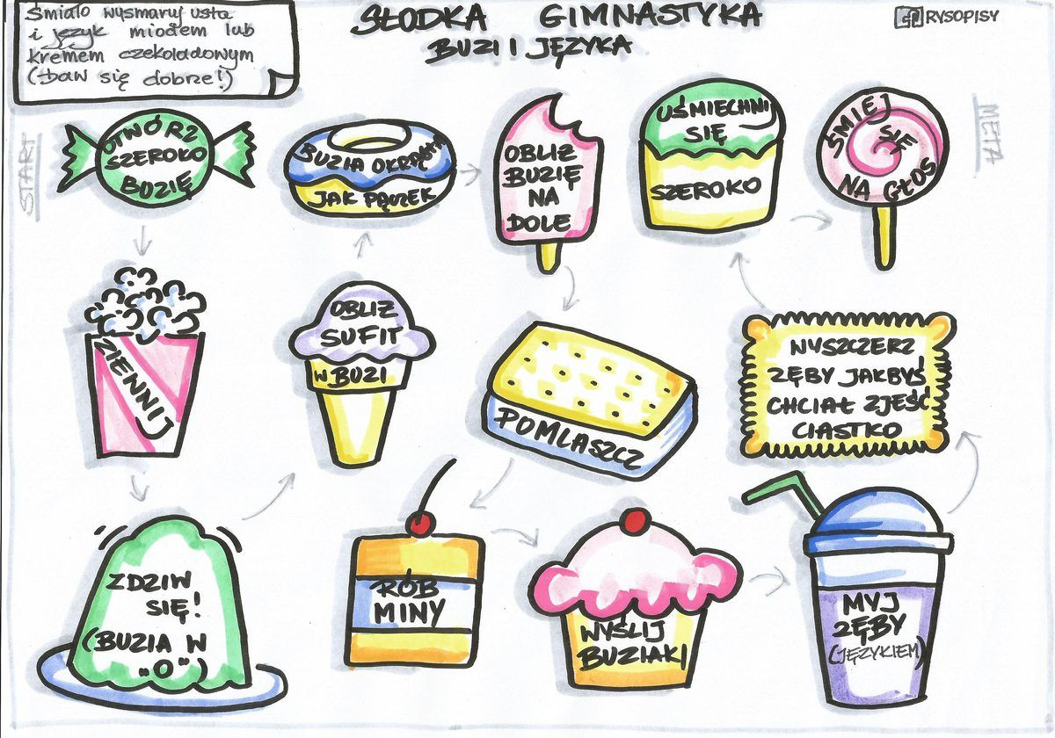

- Posłuchaj rymowanki, a następnie ją powtórz.

ODŻO EDŻE UDŻU ADŻA
TO JEST MAŁY DŻODŻO DŻADŻA
ODŻO EDŻE UDŻU ADŻY
TAM RAKIETA DŻODŻO DŻADŻY

- Posłuchajcie rymowanki czytanej przez dorosłego, a następnie spróbujcie ją powtórzyć.

ŻUCZEK (rymowanka logopedyczna - głoski szumiące – Ż, (autor nie jest ustalony)
Jedna żabka z drugą żabką napotkały żuka,
stał na drodze, gorzko płakał swojej mamy szukał.
Pocieszały żabki żuka:- Twoja mama w lesie.
Widziałyśmy, szła z koszykiem - jagód ci przyniesie.
Żuczek zaraz przestał płakać wytarł oczy łapką.
Ale zanim poszedł dalej, podziękował żabkom.

- Wykonaj zadania z Żanetą

- Utrwalamy głoskę Ż. Pokoloruj obrazek zgodnie z legendą.

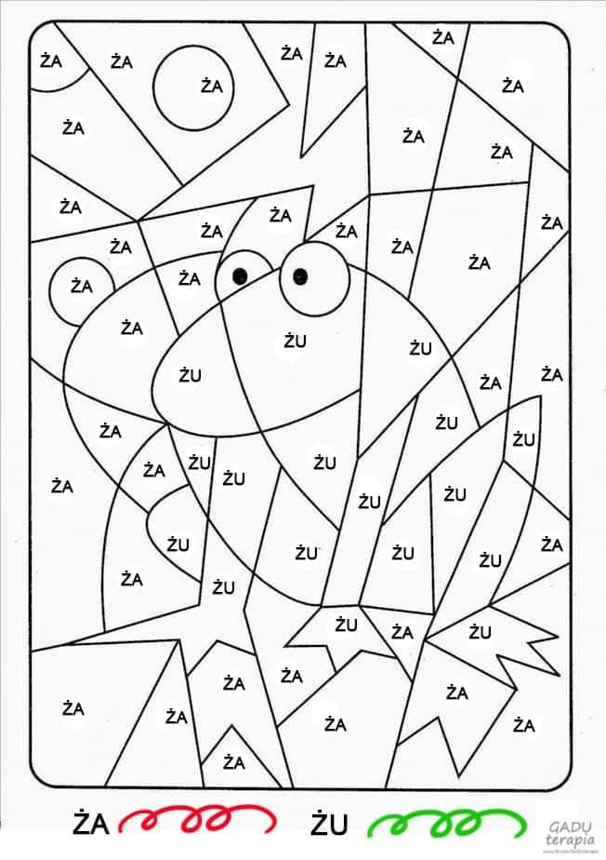

Źródło:
https://pl.pinterest.com/pin/512354895100633633/
https://www.brzeczychrzaszcz.pl/2018/11/4-ksiezniczki-i-zaba-utrwalanie-gloski-z/
GADU- terapia/ faceebook/ Logopedia

